РЕГЛАМЕНТ ЭКСПЛУАТАЦИИ
ВЕГА 2.0

2024
ОГЛАВЛЕНИЕ
1. НАЗНАЧЕНИЕ 4
2. ОБЩИЕ ПОЛОЖЕНИЯ 5
2.1. Область применения 5
2.2. Нормативные ссылки 5
2.3. Термины, определения и сокращения 5
3. МОДЕЛЬ ЭКСПЛУАТАЦИИ 9
3.1. Задачи технической поддержки 9
3.2. Структура технической поддержки 9
3.3. Функции технической поддержки 10
3.4. Режим работы технической поддержки 13
4. SLA ИНЦИДЕНТОВ И ЗАПРОСОВ НА ОБСЛУЖИВАНИЕ 15
4.1. Способы регистрации заявок 15
4.2. Классификация заявок пользователей 15
4.3. Определение приоритета заявок 16
4.4. Определение сроков реакции и решения заявки 18
4.5. Изменение приоритета заявок 19
4.6. Механизм эскалации заявок 20
5. АЛГОРИТМ ПРЕДОСТАВЛЕНИЯ УСЛУГ OTRS 21
5.1. Тип заявки «Вега 2.0: Предоставление доступа» 21
5.1.1. Этап 1. Проектирование интеграции систем 22
5.1.2. Этап 2. Подключение потребителя к Вега 2.0 25
5.2. Тип заявки «Вега 2.0: Техническая поддержка» 28
5.2.1. Создание заявки 29
5.2.2. Классификация заявки (при создании Специалистом 2ЛТП) 30
5.2.3. Назначение исполнителя 31
5.2.4. Выполнение работ 32
5.2.5. Маршрутизация на 3ЛТП\иные группы 33
5.2.6. Подтверждение решения заявки 34
6. УПРАВЛЕНИЕ ИЗМЕНЕНИЯМИ 36
7. НАЗНАЧЕНИЕ ИНЦИДЕНТОВ СООТВЕТСТВУЮЩИМ ГРУППАМ ПОДДЕРЖКИ 37
7.1. Мониторинг хода работ по разрешению инцидентов 38
7.2. Решение инцидентов и их закрытие 38
7.3. Инцидент, связанный со сбоем в работе Системы 38
7.4. Массовый инцидент, связанный со сбоем в работе Системы 40
8. ПРОВЕДЕНИЕ ПЛАНОВЫХ ТЕХНИЧЕСКИХ РАБОТ В СИСТЕМЕ 44
9. РЕЗЕРВНОЕ КОПИРОВАНИЕ И ВОССТАНОВЛЕНИЕ ДАННЫХ В СИСТЕМЕ 45
10. УПРАВЛЕНИЕ ПРОБЛЕМАМИ 46
11. УПРАВЛЕНИЕ РЕЛИЗАМИ 47
12. ПРАВИЛА ВЗАИМОДЕЙСТВИЯ СО СМЕЖНЫМИ СИСТЕМАМИ 48
13. МОНИТОРИНГ РАБОТЫ СИСТЕМЫ 49
14. ХРАНЕНИЕ И АРХИВИРОВАНИЕ 50
15. РАССЫЛКА И АКТУАЛИЗАЦИЯ 51
16. ПРИЛОЖЕНИЯ 52

- НАЗНАЧЕНИЕ
Регламент эксплуатации Вега 2.0 ПАО «Ростелеком» (далее — Регламент) устанавливает общие требования к функционированию внутренних служб технической поддержки пользователей Вега 2.0 (далее — Система) и служб, ответственных за эксплуатацию Системы в ПАО «Ростелеком» (далее — Общество).
Регламент разработан в целях обеспечения качественной технической и организационной поддержки пользователей Системы и работоспособности Системы в целом.
Данный документ регламентирует:
порядок оказания технической поддержки Пользователям Системы;
общие принципы функционирования внутренних служб ТП Системы;
схемы эскалации заявок Пользователей;
порядок устранения инцидентов при работе с Системой;
порядок решения запросов на обслуживание;
порядок внесения изменений в Систему;
порядок проведения регламентных работ в Системе;
порядок выявления аварий в Системе и их устранения;
порядок идентификации массовых инцидентов и их решения;
порядок оповещения Пользователей о недоступности Системы;
порядок учёта проблем и проведения работ по их устранению.
Регламент вступает в действие с момента утверждения.
- ОБЩИЕ ПОЛОЖЕНИЯ
- Область применения
Требования данного Регламента распространяются на:
сотрудников Общества — пользователей Системы, сотрудников ТП, обеспечивающих эксплуатацию Системы, а также информационных систем, являющихся смежными по отношению к Веге 2.0;
сотрудников сторонних организаций, обеспечивающих процесс эксплуатации Системы в соответствии с действующими договорными отношениями.
Применение данного документа в Обществе — «Для руководства».
- Нормативные ссылки
В данном Регламенте использованы ссылки на следующие нормативные документы:
- Инструкция по делопроизводству в ПАО «Ростелеком»;
- Глоссарий терминов и определений ПАО «Ростелеком».
- Термины, определения и сокращения
Для целей Регламента в нём используются термины и сокращения, определённые в Глоссарии терминов и определений ПАО «Ростелеком», а также следующие:
Вега 2.0 — информационная система, основным назначением которой является обработка копии исходящего сетевого трафика абонентов с целью его анализа и вычленения метаинформации из заголовков сетевых пакетов и её обогащения данными об источнике трафика, а также формирование сетевых пакетов для осуществления переадресации (редиректа) GET-запросов на целевой ресурс
Влияние на бизнес — показатель инцидента или запроса на обслуживание. Является составной частью суммарного показателя Приоритет. Показатель определяет степень отклонения от нормального уровня предоставления услуги, выражающаяся в количестве пользователей или бизнес-процессов, подвергшихся воздействию инцидента/запроса на обслуживание. Значение показателя является фиксированным для каждой услуги в OTRS и не подлежит редактированию.
Время реакции — промежуток времени от момента регистрации заявки и помещения её в очередь до момента взятия её в работу Исполнителем.
Время решения — промежуток времени от момента взятия заявки в работу до момента выполнения работ по ней.
Группа ТП — объединение специалистов по принципу одной области деятельности и однотипности выполняемых работ по заявке. Группа ТП формируется из специалистов, ответственных за эксплуатацию либо развитие Системы. В состав группы входят:
Координатор группы;
Исполнители.
Запрос на обслуживание (тип заявки OTRS) — тип Запрос на обслуживание заявки OTRS. Данный тип преднастроен для услуг OTRS, оказание которых подразумевает решение запросов Пользователей на предоставление доступа к данным Системы.
Запрос на обслуживание (явление) — заявка Пользователя с запросом на предоставление доступа к данным Системы, не являющееся её сбоем.
Заявка — корректно оформленная заявка Пользователя, зарегистрированная в системе OTRS. Является объектом в OTRS. В зависимости от настройки услуги в OTRS может иметь один из следующих типов:
тип Инцидент;
тип Запрос на обслуживание.
Значительная потеря работоспособности Системы — аномальное состояние Системы, при котором Система не может выполнять одну и более критическую функцию, и/или инфраструктура которой функционирует в режиме деградации производительности (т.е. время выполнения операций увеличено), и/или при котором произошёл сбой наполнения Системы данными как минимум по одному МРФ.
Инцидент (тип заявки OTRS) — тип Инцидент заявки OTRS. Данный тип преднастроен для услуг OTRS, оказание которых подразумевает процесс устранения инцидента.
Инцидент (явление) — нештатная ситуация в Системе, которая привела или может привести к неработоспособности или снижению качества предоставления услуг.
Исполнитель — роль специалиста, назначенного на устранение инцидентов, направленных ему в процессе маршрутизации или эскалации, или предоставление доступа по соответствующему запросу.
Координатор группы — роль специалиста подразделения, назначенного для организации работ и определения исполнителей работ в своей Группе ТП.
Маршрутизация — передача инцидента/запроса на обслуживание на более высокий уровень Службы технической поддержки при невозможности его решения на текущем уровне.
Общество — публичное акционерное общество «Ростелеком».
Полная потеря работоспособности Системы — аномальное состояние Системы, при котором она потеряла способность выполнять все критические функции, и/или инфраструктура которой функционирует в аварийном режиме (т.е. происходит полная остановка Системы и невозможность её перезапуска), и/или при котором произошёл сбой наполнения информацией (т.е. данные по всем МРФ отсутствуют).
Пользователь — лицо, которое обнаруживает сбой Системы или проблему с данными в ходе своей текущей деятельности или с использованием средств мониторинга; испытывает необходимость в получении доступа к данным Системы для системы-потребителя. В конечном итоге является потребителем результата выполненных работ по заявке.
Портал HelpMe — веб-портал, который предназначен для взаимодействия Пользователя с системой OTRS в части регистрации заявок, отправки запрошенной информации, отслеживания статуса направленных заявок, получения решения по заявкам и подтверждения их выполнения (https://helpme.rt.ru).
Приоритет — суммарный показатель инцидента или запроса на обслуживание. Расчёт показателя производится на основе значений показателей Срочность и Влияние на бизнес. Показатель определяет плановые сроки решения инцидента/запроса на обслуживание (в зависимости от своего значения (Наивысший, Высокий, Средний, Нормальный).
Проблема — неизвестная причина одного или более инцидентов.
Работоспособность Системы — состояние Системы, при котором она сохраняет способность выполнять свои критические функции, инфраструктура которой функционирует в штатном режиме в установленных пределах значений показателей, а также при котором она обеспечивается бесперебойным наполнением полной и непротиворечивой информацией из источников. Данное состояние является нормальным состоянием Системы. Помимо нормального состояния Система может иметь следующие аномальные состояния:
Полная потеря работоспособности Системы;
Значительная потеря работоспособности Системы;
Частичная потеря работоспособности Системы.
Система-источник — техническая ИТ-система, комплекс, платформа, предоставляющая данные в Вега 2.0 согласно установленному регламенту.
Система-потребитель — ИТ-система, интегрированная с Вега 2.0 и получающая данные из Вега 2.0 в соответствии с установленным регламентом.
Согласующий — лицо, которое участвует в процедуре согласования заявки.
Срочность — показатель инцидента или запроса на обслуживание. Является составной частью суммарного показателя Приоритет. Показатель определяет, как быстро с момента своего появления инцидент/запрос на обслуживание окажет существенное влияние на бизнес. Значение показателя может быть изменено Исполнителем инцидента/запроса на обслуживание в OTRS.
Услуга — преднастроенный алгоритм заявки, который Пользователь выбирает в HelpMe и по которому регистрирует заявку для получения конкретного результата оказания услуг технической поддержкой. Является объектом OTRS.
Частичная потеря работоспособности Системы — аномальное состояние Системы, при котором Система потеряла способность выполнять одну или более критическую функцию как минимум в одном МРФ, и/или инфраструктура которой работает в штатном режиме, но возникли трудности с доступом к Системе, и/или произошло неполное или некорректное наполнение Системы по одному МРФ.
Эскалация — механизм привлечения внимания к инциденту, ход которого не устраивает Пользователя или характеристики которого изменились (требуются новые сроки, масштаб инцидента увеличился и прочее). Чтобы воспользоваться механизмом эскалации, Пользователь должен предоставить весомую причину. Механизм эскалации направлен на то, чтобы разработать план устранения эскалированного инцидента с новыми характеристиками в необходимые сроки.
2-я линия технической поддержки (2ЛТП) — являются владельцами заявок и точкой контакта пользователя с ИТ-организацией. В обязанности линии входит регистрация заявок, их первичный анализ, решение, направление выработанного решения Пользователю, а случае невозможности решения собственными силами, то переназначение заявки на 3ЛТП или иные группы ТП.
3-я линия технической поддержки (3ЛТП) — представляет собой множество или одну группу, объединённых по принципу одной области деятельности и являющихся экспертами в своей области. Решает заявки, переназначенные от 2ЛТП, и направляет ей решение.
Apache Kafka — внешний по отношению к Вега 2.0 брокер сообщений, который является источником данных RADIUS Accounting и логов NAT.
Jira — система, которая предназначена для регистрации и обработки задач/подзадач (доступна по адресу https://ihelp.rt.ru/).
NAT — Network Address Translation, трансляция сетевого адреса (или технология трансляции сетевого адреса).
OTRS — система автоматизации работы службы поддержки пользователей Компании, предназначенная для регистрации и обработки заявок (https://otrs.rt.ru/). Предназначена для работы сотрудников служб ТП.
PostgreSQL — внешняя по отношению к Вега 2.0 СУБД, которая является источником обезличенных данных об абонентах/клиентах и метаданных для функционирования Вега 2.0.
RADIUS Accounting — протокол учёта RADIUS или процедура учёта работы пользователей, которая является одним из наиболее распространённых механизмов протокола RADIUS, которая используется для отслеживания работы пользователей в сети.
БТИ — Блок технической инфраструктуры.
ЕИП — Единая интеграционная платформа.
КСПД — корпоративная сеть передачи данных.
КЦ — Корпоративный центр.
МРФ — признак территориальной принадлежности к макрорегиону.
МСПД — сеть передачи данных МРФ.
ОС — операционная система.
РСПД — региональная сеть передачи данных.
СИ — система-источник.
СУБД — система управления базами данных.
ТП — техническая поддержка.
Филиал ОЦО — Филиал Общий центр обслуживания.
- МОДЕЛЬ ЭКСПЛУАТАЦИИ
- Задачи технической поддержки
В задачи службы технической поддержки входят:
Управление инцидентами;
Управление запросами на обслуживание;
Управление проблемами;
Управление изменениями;
Управление релизами.
- Структура технической поддержки
Служба технической поддержки Системы включает в себе два уровня — две линии поддержки Пользователей.
2ЛТП — функции этой линии выполняет группа 2ЛТП.Поддержка пользователей. В обязанности 2ЛТП входит регистрация заявок, направленных по резервным каналам, первичный анализ заявок, их решение, направление выработанного решения Пользователю, а в случае невозможности решения собственными силами — маршрутизация заявки на 3ЛТП или привлечение иных групп ТП;
3ЛТП — функции линии выполняет группа 3ЛТП.Разработчик Системы, поэтому 3ЛТП устраняет инциденты, не решённые на 2ЛТП.
Помимо Службы технической поддержки Вега 2.0 к устранению инцидентов могут привлекаться иные группы эксплуатации:
Группа эксплуатации серверного оборудования — если причиной инцидента является выход из строя или деградация серверного оборудования;
Группа эксплуатации платформ виртуализации — если причиной инцидента послужили проблемы, возникшие с платформой виртуализации или виртуальными машинами;
Группа эксплуатации сетевого оборудования ЦОД — если инцидент произошёл из-за неполадок с сетевым оборудованием КСПД;
Группа эксплуатации ЕИП — если инцидент произошёл из-за не поступивших или некачественных данных из ЕИП;
Группа БТИ — если причиной инцидента является либо неисправность сетевого оборудования МСПД\РСПД, либо проблемы с одной или несколькими функциями Системы: копирование сетевого трафика, копирование логов NAT и\или копирование RADIUS Accounting;
Группа РТК-Сервис — если причиной инцидента являются проблемы с серверным оборудованием и каналами передачи данных МСПД\РСПД, и необходимо произвести восстановительные работы на них.
Схема Службы технической поддержки Вега 2.0 с возможными, дополнительно привлекаемыми группами ТП представлена ниже. Детальное распределение зон ответственности и выполняемых функций между ЛТП\группами представлено в следующем пункте.
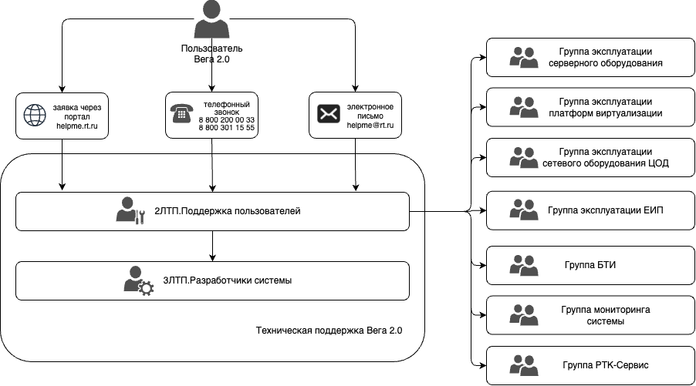
Рисунок 1 ⎯ Структура технической поддержки Вега 2.0
- Функции технической поддержки
Таблица 1 — Функции технической поддержки
№ п\п | Группа\ЛТП | Функциональные обязанности
1 | 2ЛТП.Поддержка пользователей | - Регистрация в OTRS заявок по информации, поступившей от Пользователей по резервным каналам;  - Классификация заявок Пользователей по каталогу OTRS;  - Первичный анализ и сбор необходимой информации по инцидентам;  - Оказание консультаций Пользователям по работе с Системой;  - Устранение типовых инцидентов на следующих уровнях:  Операционная система, установленная на серверах Системы;  Приложения Системы;  Интеграция с источником данных ЕИП;  Интеграция с брокером сообщений Apache Kafka;  Доставка редиректов до абонентов;  - В случае невозможности решения инцидента своими силами, привлечение следующих групп:  3ЛТП.Разработчик Системы ⎯ для решения нетиповых инцидентов на уровнях ОС и приложений;  Группа эксплуатации серверного оборудования ⎯ для устранения инцидентов на уровне серверного оборудования;  Группа эксплуатации платформ виртуализации ⎯ для решения инцидентов уровня платформы виртуализации;  Группа эксплуатации сетевого оборудования ЦОД ⎯ для решения инцидентов на уровне КСПД;  Группа БТИ ⎯ для устранения инцидентов на уровнях: МСПД\РСПД, копирование сетевого трафика, копирование логов NAT, копирование RADIUS Accounting;  Группа эксплуатации ЕИП ⎯ для устранения инцидентов на уровне системы-источника ЕИП;  Группа РТК-Сервис ⎯ для устранения инцидентов на уровне серверного оборудования и каналов передачи данных уровня МСПД\РСПД в рамках выполнения восстановительных работ;  - Направление решения инцидента Пользователю;  - Создание массовых инцидентов;  - Маршрутизация заявки на предоставление доступа к Системе на 3ЛТП.Разработчик Системы и обратная передача решения заявки Пользователю;  - Внесение изменений в конфигурацию Системы по результатам актуализации источников логов NAT и RADIUS Accounting;  - Настройка и выполнение резервного копирования на следующих уровнях:  Объекты ОС (настройки, типовое ПО, данные, файлы);  - Согласование эксплуатационной документации по доработкам Системы;  - Участие в приёмо-сдаточных испытаниях доработок Системы;  - Оповещение Пользователей по событиям Системы: недоступность\доступность, обновления
2 | 3ЛТП.Разработчик Системы | - Устранение нетиповых инцидентов, маршрутизированных от 2ЛТП.Поддержка пользователей, на следующих уровнях:  Операционная система, установленная на серверах Системы;  Приложения Системы;  Интеграция с внешней СУБД;  Интеграция с брокером сообщений Apache Kafka;  Доставка редиректов до абонентов;  - Проведение восстановительных работ после аварий на уровнях:  Операционная система, установленная на серверах Системы;  Приложения Системы;  Интеграция с внешней СУБД Системой;  Интеграция с брокером сообщений Apache Kafka;  - Подключение системы-потребителя данных в рамках заявки на предоставление доступа, маршрутизированной от 2ЛТП.Поддержка пользователей;  - Согласование и выполнение плановых работ на следующих уровнях:  Операционная система, установленная на серверах Системы;  Приложения Системы;  Интеграция с внешней СУБД Системой;  Интеграция с брокером сообщений Apache Kafka;  - Планирование и оповещение о проведении работ по модернизации на уровнях:  Серверное оборудование;  Платформа виртуализации;  - Настройка резервного копирования на уровне платформы виртуализации и виртуальных машин;  - Актуализация источников копии RADIUS Accounting;  - Полное тестирование функциональности доработок Системы;  - Разработка эксплуатационной документации по доработкам;  - Разработка Частных технических заданий, подготовка приёмо-сдаточных испытаний, составление Программы и методики испытаний;  - Подготовка доработок Системы, сборка релиза
3 | Группа эксплуатации серверного оборудования | - Устранение инцидентов, маршрутизированных от 2ЛТП.Поддержка пользователей, на уровне серверного оборудования;  - Выполнение плановых работ (ремонт, модернизация, замена ЗИП) на уровне серверного оборудования
4 | Группа эксплуатации платформ виртуализации | - Решение инцидентов, маршрутизированных от 2ЛТП.Поддержка пользователей, на уровне платформы виртуализации и виртуальных машин;  - Оповещение и проведение восстановительных работ на уровне платформы виртуализации после аварии;  - Выполнение плановых работ (в т.ч. изменений) на уровне платформы виртуализации;  - Осуществление мониторинга состояния платформы виртуализации;  - Выполнение резервного копирования на уровне виртуальных машин
5 | Группа эксплуатации сетевого оборудования ЦОД | - Устранение инцидентов, маршрутизированных от 2ЛТП.Поддержка пользователей, на уровне сетевого оборудования КСПД;  - Оповещение и выполнение восстановительных работ на уровне сетевого оборудования КСПД после аварий;  - Согласование и выполнение плановых работ на сетевом оборудовании на уровне КСПД;  - Настройка сетевого оборудования, обеспечение функционирования каналов передачи данных и организация сетевой связанности уровня КСПД;  - Осуществление мониторинга работоспособности каналов передачи данных уровня КСПД
6 | Группа эксплуатации ЕИП | - Решение инцидентов, маршрутизированных от 2ЛТП.Поддержка пользователей, на уровне интеграции с источником данных ЕИП
7 | Группа БТИ | - Решение инцидентов, маршрутизированных от 2ЛТП.Поддержка пользователей, на следующих уровнях:  Сетевое оборудование МСПД\РСПД;  Функция копирования сетевого трафика;  Функция копирования логов NAT;  Функция копирования RADIUS Accounting;  - Оповещение и выполнение восстановительных работ, затрагивающих уровни:  Сетевое оборудование МСПД\РСПД;  Функция копирования сетевого трафика;  Функция копирования логов NAT;  Функция копирования RADIUS Accounting;  - Обеспечение копирования сетевого трафика, логов NAT и RADIUS Accounting в Систему;  - Согласование и выполнение плановых работ, затрагивающих уровни:  Сетевое оборудование МСПД\РСПД;  Функция копирования сетевого трафика;  Функция копирования логов NAT;  Функция копирования RADIUS Accounting;  - Настройка сетевого оборудования, обеспечение функционирования каналов передачи данных и организация сетевой связанности уровня МСПД\РСПД;  - Периодический визуальный контроль работоспособности оборудования;  - Оповещение о работах на площадке, затрагивающих работоспособность оборудования;  - Осуществление мониторинга работоспособности каналов передачи данных уровня МСПД\РСПД;  - Актуализация источников логов NAT (по запросу 3ЛТП.Разработчик Системы)
8 | Группа мониторинга Системы | - Осуществление мониторинга на следующих уровнях в соответствии с Карточкой мониторинга Системы:  Серверное оборудование;  Платформа виртуализации и виртуальные машины;  Каналы передачи данных;  Операционная система серверов Системы;  Приложения;  Внешней СУБД PostgreSQL;  Apache Kafka;  Выгрузки данных из ЕИП;  Приём копии сетевого трафика;  Копирование логов NAT;  Копирование RADIUS Accounting;  - Оповещение 2ЛТП.Поддержка пользователей в случае регистрации аварии системой мониторинга
9 | Группа РТК-Сервис | - Выполнение восстановительных работ на уровне серверного оборудования и каналов передачи данных уровня МСПД\РСПД в рамках устранения инцидента, в т.ч.:  Визуальный осмотр повреждений оборудования и проверка каналов на соответствие схеме;  Ремонт, замена ЗИП на серверном оборудовании и каналах;  Работа с консолью по инструкции
- Режим работы технической поддержки
Служба технической поддержки оказывает услуги в следующем режиме:
2ЛТП.Поддержка пользователей — 8х5, т.е. пять рабочих дней в неделю за исключением выходных и праздничных дней с 09:00 до 18:00 МСК. По инцидентам с приоритетами 1 — Наивысший и 2 — Высокий — в режиме 24х7;
3ЛТП.Разработчик Системы — 8х5, т.е. пять рабочих дней в неделю за исключением выходных и праздничных дней с 09:00 до 18:00 МСК.
- SLA ИНЦИДЕНТОВ И ЗАПРОСОВ НА ОБСЛУЖИВАНИЕ
- Способы регистрации заявок
Все заявки Пользователей Системы в Службу технической поддержки должны быть зарегистрированы в системе обработки заявок OTRS. Тотальная регистрация заявок и всех действий, связанных с ними, необходимы для осуществления управления инцидентами и запросами на обслуживания.
В OTRS заявки поступают следующими способами:
- Автоматическая синхронизация с Порталом технической поддержки HelpMe (доступен по ссылке http://helpme.rt.ru/) — Пользователь самостоятельно регистрирует заявку на портале, она автоматически размещается и в OTRS;
- Ручной\полуручной ввод заявок в OTRS силами 2ЛТП — в случае если Пользователь передал заявку 2ЛТП по электронной почте или по телефону, 2ЛТП регистрирует заявку в OTRS через заполнение формы (в случае с электронным письмом OTRS синхронизируется с электронным ящиком 2ЛТП и предварительно заполняет форму данными из писем, для дальнейшей проверки Сотрудником 2ЛТП).
Сотрудник 2ЛТП осуществляет мониторинг следующих источников, из которых может поступить заявка от Пользователя:
- OTRS — система обработки заявок, являющаяся основным каналом регистрации заявок. OTRS доступна по ссылке https://otrs.rt.ru.
- Единая выделенная телефонная линия — является резервным каналом, но используется в случае невозможности зарегистрировать заявку по основному каналу:
Для МРФ Москва, КЦ, ОЦО: +7 (ХХХ) YYY-YY-YY, внутренний номер (ZZZ) AAA;
Для МРФ СЗ, Юг, Центр, Урал, Сибирь, Дальний Восток, Волга: +7 (ХХХ) YYY-YY-YY.
- Единый выделенный электронный ящик helpdesk@rt.ru — является резервным каналом.
- Классификация заявок пользователей
Поддержка Пользователей Системы осуществляется по следующим типам заявок:
- Инцидент — заявка по любому событию, которое не является частью стандартного функционирования Системы, согласно функционально-техническим возможностям, указанным в технической документации на Систему.
- Запрос на обслуживание — запрос от бизнес-подразделений на представление доступа к данным Системы в виде организации потока данных в систему-потребителя.
Ниже в таблице представлены виды услуг OTRS, соответствующие представленным выше типам заявок.
Таблица 2 — Виды услуг в OTRS
Услуга OTRS | Описание услуги | Тип заявки
Вега 2.0: Техническая поддержка | Консультация по работе с Системой, решение системно-технических проблем, решение проблем, связанных с качеством данных (неполнота, неточность, отсутствие, несоответствие ожидаемым); решение технических проблем, связанных с доступом к Системе, решение прочих проблем, связанных с функциональностью системы. | Инцидент
Вега 2.0: Предоставление доступа | Подключение новых потребителей данных Системы, расширение состава выгружаемых данных, изменение\удаление прав доступа потребителей. | Запрос на обслуживание
- Определение приоритета заявок
Заявки классифицируются по значению показателя Приоритет.
Приоритет — показатель, который определяет относительную важность заявки. Расчёт Приоритета производится на основе значений следующих показателей, которые устанавливаются в OTRS при регистрации заявки:
- Срочность — определяет, как быстро с момента своего появления инцидент\запрос на обслуживание окажет существенное влияние на бизнес.
Начальное значение Срочности определяется автоматически (при регистрации заявки через портал HelpMe) или Исполнителем 2ЛТП (если он регистрирует заявку, отправленную по резервным каналам). Впоследствии значение Срочности может быть обоснованно изменено любым участником решения заявки.
Определение значения Срочности производится в соответствии с таблицей ниже (Таблица 4).
Значение Срочности используется для изменения совокупного показателя Приоритет, если его необходимо повысить или понизить по каким-либо обоснованным причинам. Описание процесса изменения Приоритета представлено в п. 4.5.
Срочность определяется по следующей шкале: 1 — Наивысшая, 2 — Высокая, 3 — Средняя, 4 — Нормальная.
- Влияние на бизнес — степень отклонения от нормального уровня предоставления ИТ-услуги, выражающаяся в количестве пользователей или бизнес-процессов, подвергшихся воздействию инцидента\запроса на обслуживание.
Значение Влияния на бизнес является фиксированным для каждой услуги OTRS и не подлежит редактированию. Значения Влияния на бизнес для каждой услуги OTRS указаны в таблице ниже (Таблица 3).
Влияние на бизнес определяется по следующей шкале: 1 — Наивысшее, 2 — Высокое, 3 — Среднее, 4 — Нормальное.
Таблица 3 — Значения Влияния на бизнес для услуг OTRS
Услуга OTRS | Значение Влияния на бизнес
Вега 2.0: Техническая поддержка | 3 — Среднее
Вега 2.0: Предоставление доступа | 4 — Нормальное
Приоритет заявок определяется по характеристикам, представленным в таблице ниже (Таблица 4).
Таблица 4 — Определение Приоритета заявки
Приоритет | Описание | Критерии по определению приоритета
1 — Наивысший | Критическая неисправность. Инцидент влечёт за собой остановку или полную потерю работоспособности Системы. Становятся недоступными основные функции Системы | Инцидент влечёт за собой остановку или полную потерю работоспособности Системы.  Инциденты обычно имеют одну или несколько из нижеперечисленных характеристик:  Отсутствуют данные по всем МРФ;  Недоступны все критические функции Системы во всех МРФ (перечислены в эксплуатационной документации);  Система недоступна для всех Пользователей;  Было получено сообщение от системы мониторинга о событии, которое может повлечь недоступность её функциональности, что может интерпретироваться, как «критическая неисправность»;  Система аварийно останавливается и не может начать штатно функционировать после перезапуска
2 — Высокий | Серьёзная неисправность. Ошибка функциональности, которая влечёт за собой значительную потерю работоспособности Системы, при этом сохраняется работоспособность в ограниченном объёме | Инцидент является массовым и влечёт за собой значительную потерю работоспособности Системы.  Инциденты обычно имеют одну или несколько из нижеперечисленных характеристик:  Отсутствуют данные по одному или более МРФ или частично отсутствуют данные или наблюдаются аномалии данных по всем МРФ;  Одна или более критическая функция Системы становится недоступной во всех МРФ;  Производительность Системы деградировала в части увеличения времени выполнения основных операций;  Система недоступна для Пользователей одного или более МРФ
3 — Средний | Некритичная неисправность. Ошибка функциональности, не критично влияющая на бизнес-процесс | Инцидент влечёт за собой остановку, частичную потерю работоспособности Системы.  Инциденты обычно имеют одну или несколько из нижеперечисленных характеристик:  Частично отсутствуют данные или наблюдаются аномалии данных в одном или более МРФ;  Одна или более критическая функция Системы становится недоступной в одном или более МРФ или наблюдаются ошибки выполнения критической функции во всех МРФ;  Существует неудобство в работе с Системой или возникли ошибки, которые провоцируют необходимость использовать альтернативные или обходные пути решения;  Возникла проблема с доступом, не носящая массовый характер;  Пользователю требуется консультация по работе в Системе по вопросам, препятствующим исполнению его должностных обязанностей
4 — Нормальный | Незначительные неисправности. Проблема не подпадает ни под одну из перечисленных выше | Инцидент не влечёт потери работоспособности Системы.  Инциденты обычно имеют одну или несколько из нижеперечисленных характеристик:  Наблюдается изменение тренда в данных или незначительные аномалии в одном или более МРФ;  Возникают ошибки в работе критических функций Системы, не приводящие к нарушению работы Системы в целом;  Возникновение ошибок в функциональности Системы, не носящие массовый характер;  Запрос документации или консультации по работе Системы;  Незначительная ошибка или неудобство, ошибка в документации и прочие проблемы, которые не препятствуют проведению операций в Системе
- Определение сроков реакции и решения заявки
Установленный заявке Приоритет определяет:
Время реакции — максимальное время, по истечении которого заявке должно быть назначено ответственное лицо за её решение;
Время решения — время, по истечении которого заявка должна быть решена.
Значения времени реакции и решения заявок на уровне 2ЛТП.Поддержка пользователей определены в таблице ниже (Таблица 5).
Таблица 5 — Определение времени реакции и решения заявки
Услуга | График поддержки | Параметры SLA
Услуга | График поддержки | Время реакции, ч |  |  |  | Время решения, ч
Услуга | График поддержки | 1 — Наивысший приоритет | 2 — Высокий приоритет | 3 — Средний приоритет | 4 — Низкий приоритет | 1 — Наивысший приоритет | 2 — Высокий приоритет | 3 — Средний приоритет | 4 — Низкий приоритет
Вега 2.0: Техническая поддержка | 9x5 (09:00 — 18:00),  По приоритетам 1 — Наивысший и 2 — Высокий:  24ч7 | 2 | 4 | 8 | 24 | 8 | 24 | 72 | 120
Вега 2.0: Предоставление доступа | 9x5 (09:00 — 18:00) | 8 | 12 | 24 | 36 | 48 | 72 | 96 | 168
Время решения заявок не включает в себя:
Время ожидания предоставления дополнительной информации Пользователем по запросу 2ЛТП.Поддержка пользователей;
Время, необходимое 3ЛТП.Разработчику Системы для предоставления решения в случае маршрутизации с 2ЛТП;
Время, необходимое привлекаемым для решения заявки группам ТП для предоставления решения.
Работа по приоритетам 1 — Наивысший и 2 — Высокий предполагает круглосуточную работу Исполнителя и требует также круглосуточной доступности от Пользователя (инициатора заявки) на месте возникновения ошибки для помощи в сборе данных, тестирования предложенного решения и осуществления исправлений на продуктивной среде, а также обеспечения круглосуточной доступности тестового окружения, в котором можно работать над решением заявки.
Стандартным при регистрации заявки является приоритет 3 — Средний.
- Изменение приоритета заявок
Приоритет заявки может быть понижен или повышен Исполнителем 2ЛТП.Поддержка пользователей по согласованию с Пользователем\Заказчиком с получением подтверждения по e-mail.
В процессе работы над заявкой, в случае снятия остроты проблемы Исполнитель может понизить приоритет заявки по согласованию с Заказчиком\Пользователем.
Заказчик также имеет возможность изменять приоритет инцидента в соответствии с критериями (п. 4.3), если выясняется, что масштаб проблемы не соответствует изначально выбранному приоритету.
Приоритет меняется в заявке в OTRS с помощью показателя Срочность.
- Механизм эскалации заявок
Эскалация инициируется Пользователем в следующих случаях:
Если по заявке не было предпринято никаких действий, видимых для Пользователя, и осталось менее 25% времени решения заявки;
Если Пользователем были выявлены новые существенные обстоятельства по зарегистрированной заявке (было выявлено изменение объёма или другой характеристики заявки или необходимость изменения сроков решения проблемы), которые оказывают влияние на бизнес.
В этих случаях Пользователь размещает запрос на эскалацию в своей заявке в OTRS и дополняет его детальным обоснованием.
В случае если запрос на эскалацию и его обоснование являются весомыми, Координатор 2ЛТП.Поддержка пользователей разрабатывает план дальнейших действий для устранения причины эскалации, в рамках которого может предпринимать следующие способы урегулирования:
Произвести изменение приоритета заявки (в соответствии с п. 4.5);
Привлечь дополнительных исполнителей к решению заявки;
Если Исполнитель эскалированной заявки на момент эскалации работал над решением иной заявки, то вернуть данного Исполнителя на решение эскалированной заявки;
иные способы.
Координатор согласовывает выработанный план с Заказчиком по e-mail, а затем оповещает о предпринимаемых действиях Пользователя в заявке OTRS.
После согласования плана 2ЛТП.Поддержка пользователей реализует его.
- АЛГОРИТМ ПРЕДОСТАВЛЕНИЯ УСЛУГ OTRS
- Тип заявки «Вега 2.0: Предоставление доступа»
Выполнение работ по предоставлению доступа системе-потребителю к данным Вега 2.0 реализуются в два этапа:
- Согласование и проектирование интеграции систем.
В рамках первого этапа Пользователь должен в обязательном порядке предварительно направить информацию для согласования и анализа интеграции потребителя с Вега 2.0 по электронной почте Владельцу Вега 2.0, Координатору 2ЛТП.Поддержка пользователей и Координатору 3ЛТП.Разработчик Системы.
После успешного согласования Пользователь (совместно с рабочей группой со стороны системы-потребителя) осуществляет проектирование интеграции систем.
- Непосредственное подключение потребителя к Вега 2.0.
После завершения работ по проектированию интеграции Пользователь размещает в OTRS заявку по услуге Вега 2.0: Предоставление доступа.
В рамках заявки OTRS 2ЛТП.Поддержка пользователей получает данные об интеграции, а 3ЛТП.Разработчик Системы осуществляет подключение потребителя к Вега 2.0 согласно разработанному на первом шаге проектированию и настраивает регламентную выгрузку данных в систему-потребителя в установленные сроки.
Схема предоставления доступа представлена на рисунке ниже.
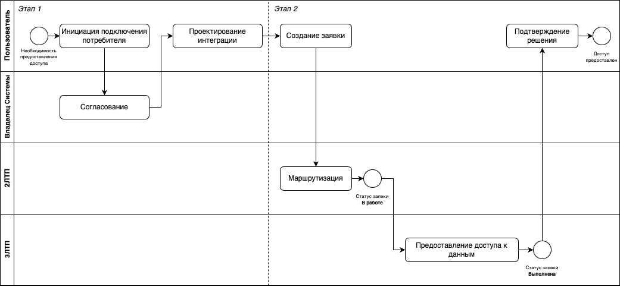
Рисунок 2 ⎯ Схема выполнения заявки по услуге Вега 2.0: Предоставление доступа

- Этап 1. Проектирование интеграции систем
- Инициация подключения потребителя
Таблица 6 — Инициация подключения потребителя
Инициирующее событие | Входные данные | Выходные данные | Регламент | Исполнитель | Действие | Результат
Пользователю необходимо подключить Вега 2.0 к информационной системе в качестве источника данных | - Тип запроса: первичное подключение\расширение;  - Наименование системы-потребителя;  - Проектная документация на систему-потребителя;  - Сдана ли система-потребитель в промышленную эксплуатацию;  - Приказ о вводе системы-потребителя в промышленную эксплуатацию;  - Ссылка на услугу поддержки пользователей в OTRS;  - Наименование группы эксплуатации системы-потребителя в OTRS;  - Контакты владельца системы-потребителя;  - Цель выгрузки данных;  - Какие данные планируется выгружать;  - Частота выгрузки данных: каждый день\неделю\месяц;  - Описание особенностей интеграции\дополнительная информация;  - ТУЗ (в случае расширения) | Корректно сформированное письмо, содержащее все необходимые данные об интегрируемой системе-потребителе и перечень требований к интеграции | — | Пользователь | - Направить инициирующее интеграцию письмо в адрес Владельца Вега 2.0, Координатора 2ЛТП.Поддержка пользователей и Координатора 3ЛТП.Разработчик Системы;  - Сообщить информацию, необходимую для анализа и согласования | Требования к интеграции переданы на анализ и согласование
- Согласование интеграции
Таблица 7 — Согласование интеграции
Инициирующее событие | Входные данные | Выходные данные | Регламент | Исполнитель | Действие | Результат
Требования к интеграции переданы на анализ и согласование | Корректно сформированное письмо, содержащее все необходимые данные об интегрируемой системе-потребителе и перечень требований к интеграции | Успешно согласованное письмо, содержащее все необходимые данные об интегрируемой системе-потребителе и перечень требований к интеграции | — | Владелец Вега 2.0 | - Проверить корректность и достаточность информации в письме;  - Провести первичный анализ о наличии запрашиваемых данных и возможности интеграции в соответствии с требованиями | Требования к интеграции проверены, интеграция признана предварительно возможной для выполнения

- Проектирование интеграции
Таблица 8 — Проектирование интеграции
Инициирующее событие | Входные данные | Выходные данные | Регламент | Исполнитель | Действие | Результат
Требования к интеграции проверены, интеграция признана предварительно возможной для выполнения | Успешно согласованное письмо, содержащее все необходимые данные об интегрируемой системе-потребителе и перечень требований к интеграции | Утверждённая проектная документация, содержащая описание архитектуры решения, интеграционного потока и требований к интеграции | — | - Пользователь;  - Рабочая группа со стороны системы-потребителя | - Провести обследование и анализ интегрируемых систем;  - Разработать интеграционное решение;  - Определить состав выгружаемых данных;  - Определить остальные требования к интеграции;  - Сформировать пакет проектной документации;  - Утвердить проект интеграции с подразделениями, отвечающими за информационную безопасность;  - Утвердить проектную документацию задействованными группами | Спроектирована и утверждена интеграция между системой-потребителем и Вега 2.0
- Этап 2. Подключение потребителя к Вега 2.0
- Создание заявки
Таблица 9 — Создание заявки
Инициирующее событие | Входные данные | Выходные данные | Регламент | Исполнитель | Действие | Результат
Спроектирована и утверждена интеграция между системой-потребителем и Вега 2.0 | Утверждённая проектная документация, содержащая описание архитектуры решения, интеграционного потока и требований к интеграции | Корректно заполненная заявка на выполнение подключения к Вега 2.0 по услуге Вега 2.0: Предоставление доступа в статусе В работе | Регламент работы с OTRS | - Пользователь (если заявка регистрируется на портале HelpMe);  - Специалист 2ЛТП (если Пользователь направил заявку по e-mail или телефону) | - Создать заявку;  - Направить пакет проектной документации | В OTRS зарегистрирована заявка на предоставление доступа в статусе В работе
- Маршрутизация заявки на 3ЛТП
Таблица 10 — Маршрутизация заявки на 3ЛТП
Инициирующее событие | Входные данные | Выходные данные | Регламент | Исполнитель | Действие | Результат
В OTRS зарегистрирована заявка на предоставление доступа в статусе В работе | Корректно заполненная заявка на выполнение подключения к Вега 2.0 по услуге Вега 2.0: Предоставление доступа в статусе В работе | Заявка в OTRS по услуге Вега 2.0: Предоставление доступа со статусом  В ожидании исполнения | Текущий Регламент эксплуатации Вега 2.0 | Координатор 2ЛТП.Поддержка пользователей | - Внести в реестр подключаемых потребителей к Системе новую заявку;  - Маршрутизировать поступившую заявку на исполнителя ⎯ 3ЛТП.Разработчик Системы;  - При недостаточности или противоречивости информации связаться с Пользователем с целью уточнения | Корректная заявка маршрутизирована для выполнения
- Выполнение работ
Таблица 11 — Выполнение работ
Инициирующее событие | Входные данные | Выходные данные | Регламент | Исполнитель | Действие | Результат
Корректная заявка маршрутизирована для выполнения | Заявка в OTRS по услуге Вега 2.0: Предоставление доступа со статусом В ожидании исполнения | Заявка в OTRS по услуге Вега 2.0: Предоставление доступа со статусом Выполнена | Текущий Регламент эксплуатации Вега 2.0 | 3ЛТП.Разработчик Системы | - Решить заявку, т.е. произвести интеграцию Вега 2.0 с новой системой-потребителем в соответствии с проектной документацией;  - Поставить выгрузку данных в систему-потребителя на регламент;  - Направить найденное решение группе 2ЛТП.Поддержка пользователей | Заявка решена, решение направлено Пользователю
- Подтверждение решения заявки
Таблица 12 — Подтверждение решения заявки
Инициирующее событие | Входные данные | Выходные данные | Регламент | Исполнитель | Действие | Результат
Заявка решена, решение направлено Пользователю | Заявка в OTRS по услуге Вега 2.0: Предоставление доступа со статусом Выполнена | Подтверждение статуса заявки | Текущий Регламент эксплуатации Вега 2.0 | Пользователь | - Убедиться в интеграции системы-потребителя с Вега 2.0 и в успешной выгрузке данных из Веги 2.0;  - Подтвердить выполнение заявки в OTRS | Один из следующих:  - Заявка на предоставление доступа выполнена, решение заявки подтверждено;  - Предоставление доступа не выполнено из-за неясных причин, Пользователь вернул заявку на доработку;  - Пользователь не подтвердил решение заявки в течение 5 дней, заявка автоматически закрылась

- Тип заявки «Вега 2.0: Техническая поддержка»
Данный тип заявки включает в себя возникающие в процессе эксплуатации Вега 2.0 вопросы в рамках технологической поддержки.
Схема обработки данной заявки представлена на рисунке ниже.
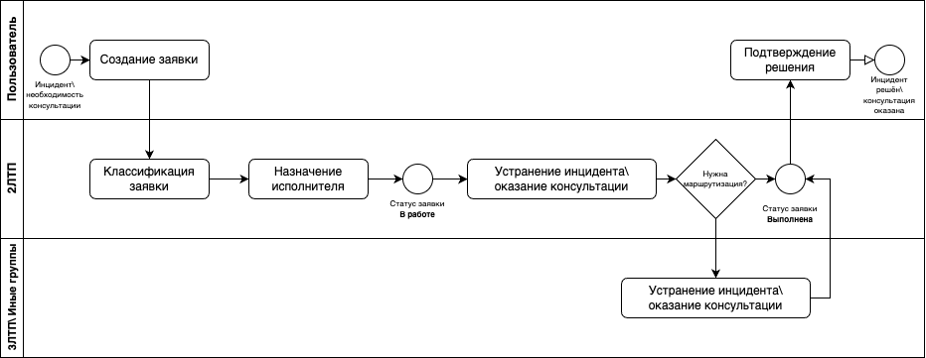
Рисунок 3 ⎯ Схема выполнения заявки Вега 2.0: Техническая поддержка

- Создание заявки
Таблица 13 — Создание заявки
Инициирующее событие | Входные данные | Выходные данные | Регламент | Исполнитель | Действие | Результат
У Пользователя возникла проблема в работе с Вега 2.0 или ему нужна консультация по работе с ней | - ФИО Пользователя, испытывающего проблему в работе с Вега 2.0 или ожидающего оказания консультации;  - МРФ Пользователя;  - Запрос на консультацию: по каким функциям\ компонентам Вега 2.0 необходима консультация (в случае необходимости получения консультации);  - Функции\компонент\объект Вега 2.0, в работе с которыми Пользователь испытывает затруднение (в случае инцидента);  - В случае отсутствия\аномалий\ несоответствия данных ожидаемым описание возникшей проблемы с данными;  - Дата и время произошедшего инцидента;  - Последовательность действий, которая привела к проблеме;  - Скриншоты, которые отражают суть возникшей проблемы;  - Логи событий (опционально);  - Информация о возможных проблемах в системах, смежных по отношению к Вега 2.0;  - Наличие массовости проблемы, если известна информация о похожих проблемах у других пользователей | Корректно заполненная заявка на решение инцидента или оказание консультации по работе с Вега 2.0 по услуге Вега 2.0: Техническая поддержка | Регламент работы с OTRS | - Пользователь (если заявка регистрируется на портале HelpMe);  - Специалист 2ЛТП (если Пользователь направил заявку по e-mail или телефону) | - Создать заявку;  - Сообщить информацию о произошедшем инциденте в Вега 2.0 или корректно сформулировать вопрос для получения ответа и дальнейшего выполнения своих трудовых обязанностей | Создана заявка по услуге Вега 2.0: Техническая поддержка со статусом Зарегистрирована
- Классификация заявки (при создании Специалистом 2ЛТП)
Таблица 14 — Классификация заявки
Инициирующее событие | Входные данные | Выходные данные | Регламент | Исполнитель | Действие | Результат
Создана заявка по услуге Вега 2.0: Техническая поддержка со статусом Зарегистрирована | Корректно заполненная заявка на решение инцидента или оказание консультации по работе с Вега 2.0 по услуге Вега 2.0: Техническая поддержка | Проверенная заявка с присвоенным типом Инцидент и установленным статусом В работе | Регламент работы с OTRS | Координатор\ Исполнитель 2ЛТП.Поддержка пользователей | - Определить тип заявки;  - Проверить корректность и достаточность информации по заявке;  - Присвоить заявке статус В работе | Произведена классификация заявки
- Назначение исполнителя
Таблица 15 — Назначение исполнителя
Инициирующее событие | Входные данные | Выходные данные | Регламент | Исполнитель | Действие | Результат
Произведена классификация заявки | Проверенная заявка с присвоенным типом Инцидент и установленным статусом В работе | Заявка со статусом В работе, назначенным исполнителем и при необходимости изменённым значением показателя Срочность | Регламент работы с OTRS | Координатор\ Исполнитель 2ЛТП.Поддержка пользователей | - Назначить Исполнителя на выполнение работ по заявке;  - Провести первичный анализ поступившей информации по заявке;  - При необходимости повысить или понизить значение показателя Срочность у заявки;  - При необходимости получения дополнительной информации связаться с Пользователем | Заявка поступила в работу на назначенного Исполнителя
- Выполнение работ
Таблица 16 — Выполнение работ
Инициирующее событие | Входные данные | Выходные данные | Регламент | Исполнитель | Действие | Результат
Заявка поступила в работу на назначенного Исполнителя | Заявка со статусом В работе, назначенным исполнителем и при необходимости изменённым значением показателя Срочность | - Заявка со статусом Выполнена (в случае решения инцидента\ оказания консультации силами 2ЛТП.Поддержка пользователей);  - Заявка со статусом В ожидании исполнения (если к решению заявки были привлечены иные группы) | Текущий Регламент эксплуатации Вега 2.0 | Исполнитель 2ЛТП.Поддержка пользователей | - Устранить инцидент или оказать консультацию;  - При необходимости запросить у Пользователя дополнительную информацию;  - Оформить решение заявки и направить его Пользователю;  - В случае невозможности решения заявки группой 2ЛТП.Поддержка пользователей привлечь иные группы и\или 3ЛТП (см. п. 5.2.5) | - Заявка решена, решение направлено Пользователю (если была задействована только 2ЛТП.Поддержка пользователей);  - Заявка приостановлена, т.к. направлена на решение другими группами\3ЛТП
- Маршрутизация на 3ЛТП\иные группы
Таблица 17 — Маршрутизация на 3ЛТП\иные группы
Инициирующее событие | Входные данные | Выходные данные | Регламент | Исполнитель | Действие | Результат
Заявка приостановлена, т.к. направлена на решение другими группами\3ЛТП | - Заявка в OTRS по услуге Вега 2.0: Техническая поддержка со статусом В ожидании исполнения;  - Иные заявки в OTRS, направленные на задействованные группы | Заявка в OTRS по услуге Вега 2.0: Техническая поддержка со статусом Выполнена | - Текущий Регламент эксплуатации Вега 2.0;  - Регламенты эксплуатации систем, смежных по отношению к Вега 2.0;  - Иные документы, регламентирующие порядок оказания услуг привлечённых групп | Одна или несколько привлечённых к решению заявки групп:  - 3ЛТП.Разработчик Системы;  - Группа эксплуатации серверного оборудования;  - Группа эксплуатации платформ виртуализации;  - Группа эксплуатации сетевого оборудования ЦОД;  - Группа эксплуатации ЕИП;  - Группа БТИ;  - Группа РТК-Сервис | - Решить заявку в своей зоне ответственности;  - Направить найденное решение группе 2ЛТП.Поддержка пользователей | Заявка решена, решение направлено Пользователю
- Подтверждение решения заявки
Таблица 18 — Подтверждение решения заявки
Инициирующее событие | Входные данные | Выходные данные | Регламент | Исполнитель | Действие | Результат
Заявка решена, решение направлено Пользователю | Заявка в OTRS по услуге Вега 2.0: Техническая поддержка со статусом Выполнена | Подтверждение статуса заявки | Текущий Регламент эксплуатации Вега 2.0 | Пользователь | - Проверить и убедиться в устранении инцидента и работоспособности Системы;  - Подтвердить выполнение заявки в OTRS | Один из следующих:  - Инцидент устранён, решение заявки подтверждено;  - Инцидент не устранён, Пользователь вернул заявку на доработку;  - Пользователь не подтвердил решение заявки в течение 5 дней, заявка автоматически закрылась

- УПРАВЛЕНИЕ ИЗМЕНЕНИЯМИ
Управление изменениями направлено на контролируемое отслеживание изменений в Системе на протяжении всего их жизненного цикла.
Каждое предложение по изменению (доработке) Вега 2.0 должно фиксироваться Пользователями в форме запросов на изменение.
Запрос на изменение оценивается группой Разработчик Системы. Результатом оценки является решение о принципиальной возможности проведения доработки Системы, возможные риски, затраты на проведение доработки, распределение ответственности между исполнителями. Разработчик Системы формирует и согласовывает между исполнителями техническое задание на изменение.
Все запросы на изменение Системы, направленные Пользователями, должны регистрироваться в системе Jira посредством создания задачи.

- НАЗНАЧЕНИЕ ИНЦИДЕНТОВ СООТВЕТСТВУЮЩИМ ГРУППАМ ПОДДЕРЖКИ
Общая схема обработки заявок Пользователей представлена на рисунке ниже.
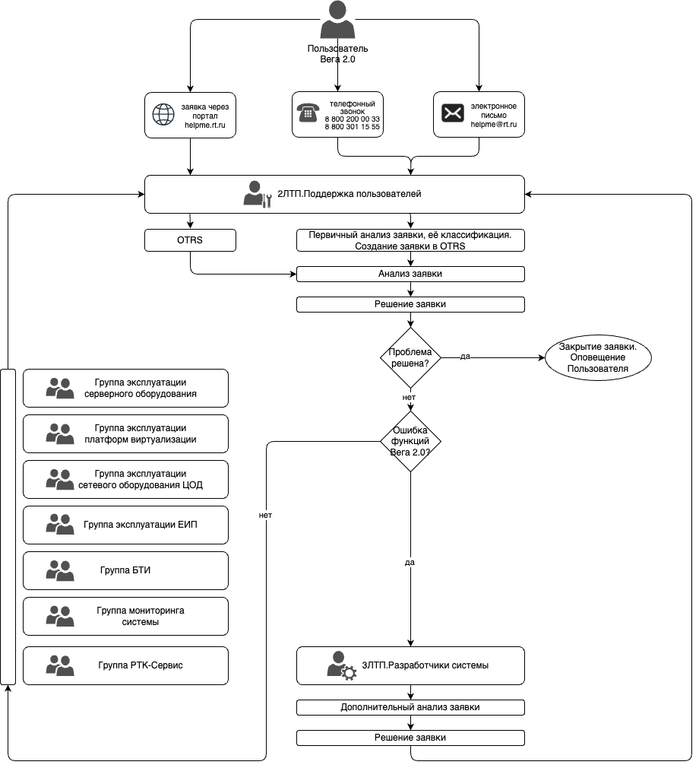
Рисунок 4 ⎯ Общая схема обработки заявок
Оповещение о назначении соответствующей группы, ответственной за разрешение инцидента, осуществляется по электронной почте. Письмо приходит Координатору группы и непосредственным Исполнителям. Координатор группы может назначить ответственного Исполнителя за разрешение инцидента, также любой Исполнитель может самостоятельно, не дожидаясь решения Координатора группы, назначить себя ответственным Исполнителем за разрешение инцидента.
- Мониторинг хода работ по разрешению инцидентов
Мониторинг по разрешению инцидентов осуществляет назначенный Менеджер по управлению инцидентами. На уровне группы, ответственной за разрешение инцидента, мониторинг осуществляет Координатор группы.
- Решение инцидентов и их закрытие
Решение инцидентов осуществляется в соответствии с алгоритмами, приведенными в настоящем документе в п. 5.
Закрытие заявки осуществляется установкой соответствующего статуса в OTRS.
Информирование Пользователя Вега 2.0 о разрешение инцидента осуществляется по электронной почте.
- Инцидент, связанный со сбоем в работе Системы
Сбой в работе Вега 2.0 (аварийную ситуацию) могут зафиксировать сотрудники любой ЛТП или группы.
Схема обработки заявок Пользователей о сбоях Системы представлена на рисунке выше (Рисунок 4).
Источником информации об аварии для Сотрудника 2ЛТП может быть:
сообщение от Пользователей Системы по электронной почте или телефону;
заявка Пользователей Системы в OTRS;
сообщение от Сотрудников 3ЛТП\иной группы по электронной почте или телефону.
Сотрудник 2ЛТП при возникновении сбоя в первую очередь в кратчайшие сроки подтверждает его факт. Для этого необходимо:
опросить Пользователя, создавшего заявку в OTRS\связавшегося с 2ЛТП другим способом;
воспроизвести сбой в Системе.
В случае подтверждения аварии Сотрудник 2ЛТП предпринимает действия для решения проблемы. Если проблему силами 2ЛТП решить не удаётся, заявка маршрутизируется на 3ЛТП и\или иные группы.
2ЛТП при поступлении информации о назначении инцидента проводят локализацию причин сбоя. Локализация производится с использованием следующих инструментов:
системы мониторинга BMC, анализ логов серверов приложений, анализ логов сервера СУБД, анализ логов клиентской части Вега 2.0. Для локализации причин сбоя могут быть использованы сообщения об ошибках на компонентах Вега 2.0 и расширенные логи систем мониторинга. Запрос направляется Группе мониторинга Системы;
опрос технических специалистов, ответственных за инфраструктуру. Для этого следует связаться по телефону/электронной почте с Координаторами групп, указанных в Приложении №1 (а именно: Группа эксплуатации серверного оборудования, Группа эксплуатации платформ виртуализации, Группа эксплуатации сетевого оборудования ЦОД, Группа БТИ, Группа РТК-Сервис) и запросить проверку работоспособности компонентов инфраструктуры в их зоне ответственности;
опрос разработчика Вега 2.0. Для этого следует связаться по телефону/электронной почте с Координатором 3ЛТП.Разработчик Системы, указанным в Приложении №1, и запросить проверку работоспособности компонентов Вега 2.0 в их зоне ответственности.
Если причина сбоя связана с прикладной или функциональной ошибкой ПО Вега 2.0, Сотрудник 2ЛТП.Поддержка пользователей предпринимает попытку устранить её. В противном случае Сотрудник 2ЛТП.Поддержка пользователей запрашивает у сотрудников, в чьей зоне ответственности находится причина, сроки устранения проблемы. Кроме того, Сотрудник 2ЛТП.Поддержка пользователей переназначает в OTRS инцидент:
на Группу эксплуатации серверного оборудования, если сбой связан с выходом из строя или деградацией серверного оборудования;
на Группу эксплуатации платформ виртуализации, если сбой связан с проблемами, возникшими с платформой виртуализации или виртуальными машинами;
на Группу эксплуатации сетевого оборудования ЦОД, если сбой связан с неполадками сетевого оборудования КСПД;
на Группу БТИ, причиной сбоя является неисправность сетевого оборудования МСПД\РСПД, либо проблемы с одной или несколькими функциями Системы: копирование сетевого трафика, копирование логов NAT и\или копирование RADIUS Accounting;
на Группу эксплуатации ЕИП, если причиной сбоя является проблема со смежной системой ЕИП;
на Группу РТК-Сервис, если причиной сбоя являются проблемы с серверным оборудованием и каналами передачи данных МСПД\РСПД, и необходимо произвести восстановительные работы на них.
Группа поддержки, в чью зону ответственности входит причина сбоя, проводит работы по его устранению. Контролирует данный процесс Сотрудник 2ЛТП.Поддержка пользователей. По завершении работ ответственная группа поддержки закрывает инцидент.
- Массовый инцидент, связанный со сбоем в работе Системы
Сбой в работе Вега 2.0 (аварийную ситуацию) могут зафиксировать сотрудники любой ЛТП\группы.
Схема обработки массовых инцидентов, связанных со сбоем Системы, представлена на рисунке ниже (Рисунок 5).
Источником информации об аварии для Сотрудника 2ЛТП может быть:
сообщение от Пользователей Системы по электронной почте или телефону;
заявка Пользователей Системы в OTRS;
сообщение от Сотрудников 3ЛТП\иных групп по электронной почте или телефону.
Сотрудник 2ЛТП при возникновении аварийной ситуации в первую очередь в кратчайшие сроки подтверждает факт аварии. Для этого необходимо использовать следующие каналы получения информации:
опрос Пользователей на местах. Для этого следует связаться по телефону\электронной почте с сотрудниками, указанными в Приложении №1 в группе Критически важные пользователи, и запросить проверку доступности функциональности Вега 2.0.
В случае подтверждения аварии Сотрудник 2ЛТП в кратчайшие сроки проводит сбор всей доступной информации по аварии путём опроса Пользователей. Информация об аварии должна включать в себя:
описание аварии: когда произошла, в чём проявляется;
сведения о степени воздействия на Систему: какие модули Вега 2.0 затронуты сбоем, какая функциональность недоступна, в каких МРФ.
После сбора всей доступной информации сотрудник 2ЛТП заводит в OTRS:
если факт массовой недоступности Системы не подтвердился ⎯ инцидент на 3ЛТП.Разработчик Системы. Обработка данного инцидента происходит по алгоритму, описанному в п. 5.2;
если факт массовой недоступности Системы подтвердился ⎯ массовый инцидент на группы 3ЛТП.Разработчик Системы и 2ЛТП.Поддержка пользователей и уведомляет об этом по телефону\электронной почте Координатора каждой группы. Все поступившие ранее или позднее заявки в OTRS по данной аварии Сотрудники 2ЛТП связывают с созданным массовым инцидентом.
Сотрудник 2ЛТП уведомляет также об аварии по телефону\электронной почте\SMS Координатора 2ЛТП. Если анализ степени воздействия аварии на Систему показывает недоступность Вега 2.0 для одного и более МРФ, Сотрудник 2ЛТП также уведомляет об аварии по телефону\электронной почте\SMS Координатора 3ЛТП.Разработчик Системы и Владельца Системы (распределение ролей по конкретным сотрудникам с контактной информацией приведено в Приложении №1).
Сотрудник 2ЛТП при поступлении информации о назначении массового инцидента в кратчайшие сроки проводит локализацию причин аварии. Локализация производится с использованием следующих инструментов:
системы мониторинга BMC, анализ логов серверов приложений, анализ логов сервера СУБД, анализ логов клиентской части Вега 2.0. Для локализации причин сбоя могут быть использованы сообщения об ошибках на компонентах Вега 2.0 и расширенные логи систем мониторинга. Запрос направляется Группе мониторинга Системы;
опрос технических специалистов, ответственных за инфраструктуру. Для этого следует связаться по телефону/электронной почте с Координаторами групп, указанных в Приложении №1 (а именно: Группа эксплуатации серверного оборудования, Группа эксплуатации платформ виртуализации, Группа эксплуатации сетевого оборудования ЦОД, Группа БТИ, Группа РТК-Сервис) и запросить проверку работоспособности компонентов инфраструктуры в их зоне ответственности;
опрос разработчика Вега 2.0. Для этого следует связаться по телефону/электронной почте с Координатором 3ЛТП.Разработчик Системы, указанным в Приложении №1, и запросить проверку работоспособности компонентов Вега 2.0 в их зоне ответственности.
После локализации причин аварии Сотрудник 2ЛТП.Поддержка пользователей запрашивает у сотрудников, в чьей зоне ответственности находится причина аварии, сроки устранения проблемы. Кроме того, Сотрудник 2ЛТП.Поддержка пользователей переназначает в OTRS массовый инцидент:
на Группу эксплуатации серверного оборудования, если сбой связан с выходом из строя или деградацией серверного оборудования;
на Группу эксплуатации платформ виртуализации, если сбой связан с проблемами, возникшими с платформой виртуализации или виртуальными машинами;
на Группу эксплуатации сетевого оборудования ЦОД, если сбой связан с неполадками сетевого оборудования КСПД;
на Группу БТИ, причиной сбоя является неисправность сетевого оборудования МСПД\РСПД, либо проблемы с одной или несколькими функциями Системы: копирование сетевого трафика, копирование логов NAT и\или копирование RADIUS Accounting;
на Группу эксплуатации ЕИП, если причиной сбоя является проблема со смежной системой ЕИП;
на Группу РТК-Сервис, если причиной сбоя являются проблемы с серверным оборудованием и каналами передачи данных МСПД\РСПД, и необходимо произвести восстановительные работы на них.
Сотрудник 2ЛТП.Поддержка пользователей сообщает о локализации причин аварии и сроках устранения проблемы по телефону\электронной почте\SMS Координатору своей группы, а также Координатору 3ЛТП.
В течение 15 минут после получения информации о локализации причин аварии Сотрудник 2ЛТП по телефону\электронной почте согласовывает с Координатором своей группы рассылку Пользователям Вега 2.0 уведомления об аварийной недоступности Системы. Шаблон уведомления об аварийной недоступности Системы приведён в Приложении №2. После согласования Сотрудник 2ЛТП инициирует рассылку уведомления Пользователям.
Группа поддержки, в чью зону ответственности входит причина аварии, в максимально короткие сроки проводит аварийные работы по устранению причины аварии. Контролирует данный процесс Сотрудник 2ЛТП.
По завершении аварийных работ ответственная группа поддержки закрывает массовый инцидент. Сотрудник 2ЛТП.Поддержка пользователей сообщает об этом по телефону\электронной почте\SMS Координаторам 2ЛТП и 3ЛТП.
Сотрудник 2ЛТП.Поддержка пользователей по телефону\электронной почте согласовывает с Координатором своей группы рассылку Пользователям Вега 2.0 уведомления о восстановлении доступности Системы. Шаблон уведомления приведён в Приложении №2.
Координаторы 2ЛТП и 3ЛТП совместно в течение 2 рабочих дней после восстановления доступности Системы подготавливают отчёт об аварии. Шаблон отчёта приведён в Приложении №3.
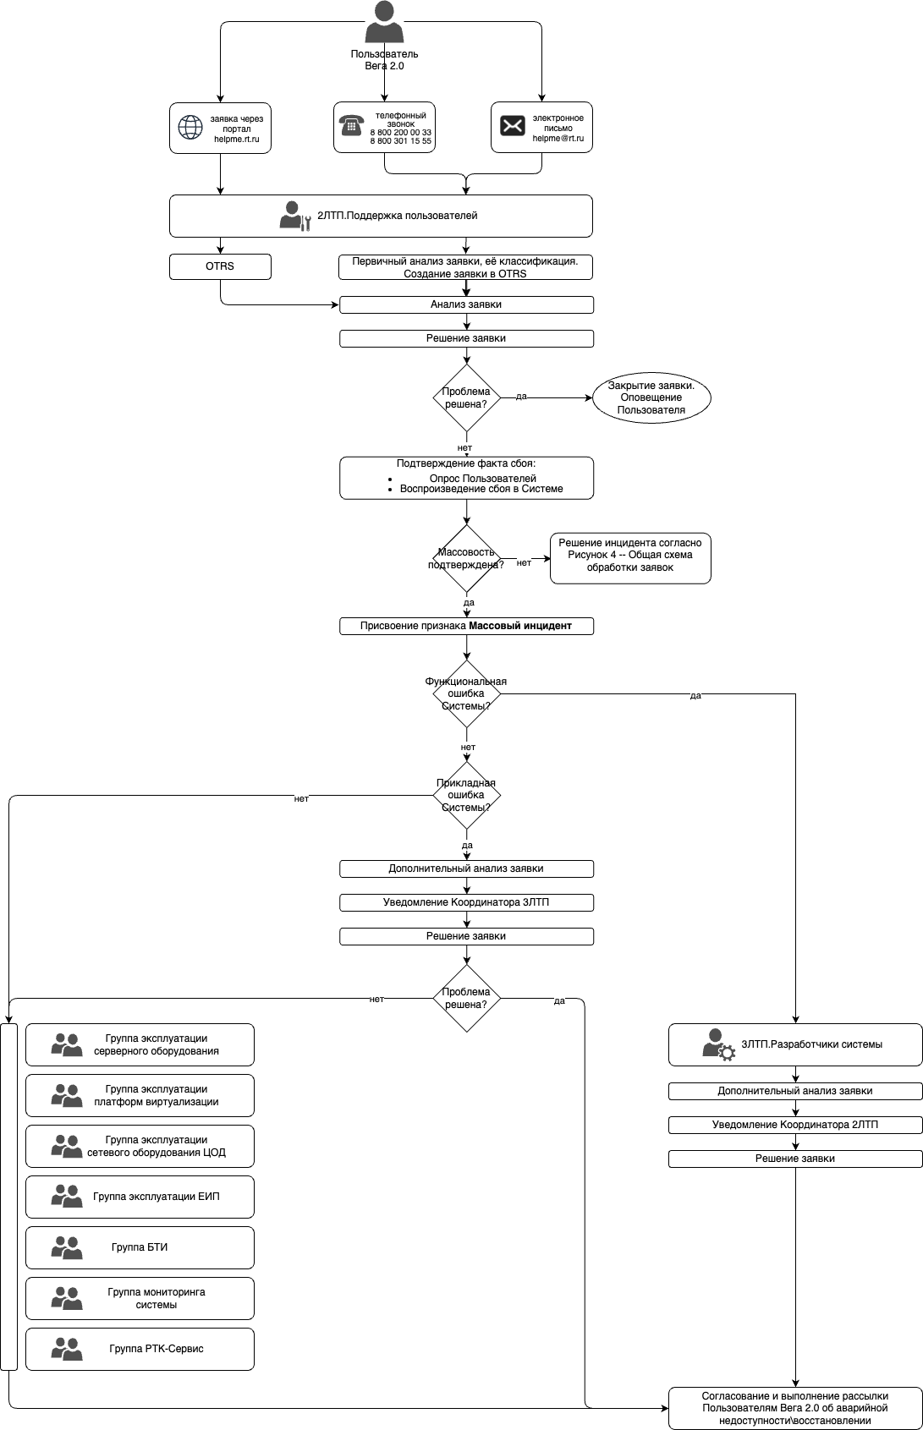
Рисунок 5 ⎯ Схема обработки массовых инцидентов, связанных со сбоем в работе Вега 2.0

- ПРОВЕДЕНИЕ ПЛАНОВЫХ ТЕХНИЧЕСКИХ РАБОТ В СИСТЕМЕ
При проведении плановых технических работ в Вега 2.0 всем задействованным в работах подразделениям следует руководствоваться положениями соответствующего регламента ⎯ Перечень регламентных работ и порядок их проведения.
- РЕЗЕРВНОЕ КОПИРОВАНИЕ И ВОССТАНОВЛЕНИЕ ДАННЫХ В СИСТЕМЕ
При проведении работ резервному копированию или восстановлению данных в Вега 2.0 всем задействованным в работах подразделениям следует руководствоваться положениями соответствующего регламента ⎯ Перечень регламентных работ и порядок их проведения.
- УПРАВЛЕНИЕ ПРОБЛЕМАМИ
Процесс управления проблемами разрабатывает решения для ликвидации инцидентов и проблем.
Процесс управления проблемами гарантирует, что:
существующие и регулярно возникающие ошибки идентифицированы, документированы и отслеживаются;
создаются запросы на изменения с целью устранения проблемы;
реализуются решения, предотвращающие возникновение новых инцидентов;
2ЛТП способна разрешать часто возникающие инциденты (кроме сбоев).
Ответственным за процесс назначается Менеджер по управлению проблемами.
В его обязанности входят:
выявление и регистрация проблемы путём анализа информации об инцидентах;
изучение проблем на основе их приоритетности;
подача запросов на изменение;
мониторинг устранения ошибок;
подготовка рекомендаций по обходным решениям и быстрым исправлениям для управления инцидентами.
предотвращение распространения проблем на другие системы.
Для выявления проблем Менеджер по управлению проблемами должен проводить анализ зарегистрированных инцидентов, по результатам которого определяются инциденты, которые повторяются часто (в том числе массовые инциденты) и вызывают негативную тенденцию.
По результатам проведенного анализа Менеджер по управлению проблемами регистрирует в OTRS соответствующий инцидент Проблема, к которому прикрепляются все инциденты, описывающие возникшую проблему. Обработка зарегистрированного инцидента осуществляется в общем порядке, описанном в настоящем документе. При изменении статуса проблемы, изменяется статус всех прикрепленных инцидентов на статус, указанный для проблемы.
Проблема может быть идентифицирована также на основании анализа работы инфраструктуры Системы. Анализ осуществляется по данным средств мониторинга работы программных и аппаратных частей Системы и позволяет определить её проблемные места, из-за которых могут возникать новые инциденты. Анализ проводят ответственные исполнители всех групп, осуществляющих техническую поддержку Системы. В случае возникновении проблемы они регистрируют заявку в OTRS и оповещают об этом Менеджера по управлению проблемами посредством электронной почты.
- УПРАВЛЕНИЕ РЕЛИЗАМИ
Процесс управления релизами в Вега 2.0 предназначен для консолидации, структурирования и оптимизации всех изменений или обновлений Системы.
Система должна иметь внутреннюю версию, документация должна быть привязана к этой версии ПО.
- ПРАВИЛА ВЗАИМОДЕЙСТВИЯ СО СМЕЖНЫМИ СИСТЕМАМИ
Процесс необходим для того, чтобы повысить информированность участников процесса эксплуатации Вега 2.0 и смежных с ней систем о проводимых изменениях и минимизировать риск несогласованного проведения работ.
- В случае необходимости проведения работ в ИТ-системах в МРФ или КЦ, затрагивающих работу Вега 2.0 и систем с ней смежных, сотрудник, инициирующий работы, осуществляет согласование работ по электронной почте с Координаторами 2ЛТП и 3ЛТП Вега 2.0. Согласование осуществляется не позднее, чем за 3 рабочих дня до планируемой даты начала работ, и должно содержать:
наименование работ;
причину проведения работ;
планируемые дату и время начала работ;
планируемые дату и время окончания работ;
информацию о планируемом прерывании в работе систем;
ФИО ответственного за проведение работ;
техническое описание вносимых в систему изменений.
В случае возникновения аварий в смежных системах, которое может повлечь за собой нарушение работоспособности Вега 2.0, Координатор соответствующей группы должен сделать оповещение Координаторов 2ЛТП и 3ЛТП Вега 2.0, содержащее:
краткое описание аварии;
предполагаемое время недоступности смежной системы.
По факту восстановления работоспособности должно быть сделано оповещение Координаторов 2ЛТП и 3ЛТП Вега 2.0.
Координатор 2ЛТП в случае необходимости производит уведомление Пользователей Вега 2.0 о запланированных работах в смежных системах или нарушении\восстановлении работоспособности Вега 2.0, связанном с аварией смежной системы. Уведомление Пользователей производится согласно алгоритму, указанному в п. 7.4.
- В случае, если проведение плановых работ или авария в Вега 2.0 затрагивает интеграционное решение со смежными системами, необходимо информировать ответственных по смежным системам согласно Приложению №1 (Группа эксплуатации ЕИП) не позднее чем за 3 рабочих дня до проведения работ или 15 минут после возникновения аварии. Ответственным за выполнение уведомления является Координатор 2ЛТП.
- МОНИТОРИНГ РАБОТЫ СИСТЕМЫ
Системный и функциональный мониторинг Вега 2.0 осуществляется на основании Карточки мониторинга Вега 2.0.
- ХРАНЕНИЕ И АРХИВИРОВАНИЕ
Подлинник настоящего Регламента во время срока действия хранится в отделе документационного обеспечения Департамента управления делами в соответствии с требованиями Инструкции по делопроизводству в ПАО «Ростелеком».
- РАССЫЛКА И АКТУАЛИЗАЦИЯ
Периодическая проверка Регламента осуществляется 2ЛТП Вега 2.0 и ключевыми Пользователями Вега 2.0 по мере необходимости, но не реже 1-го раза в 12 месяцев.
Решение об инициации процесса внесения изменений в Регламент принимает Владелец процесса на основании предложений других подразделений, результатов применения документа в ПАО «Ростелеком», анализа зарегистрированных и устраненных несоответствий, а также рекомендаций внутренних или внешних аудитов.
Порядок периодической проверки и внесения изменений в Регламент определен в Процедуре управления внутренней нормативной документацией ПАО «Ростелеком».
Актуальная версия утвержденного Регламента размещена на Интранет-портале (https://portal.it.rt.ru/) в Реестре ВНД на странице Департамента разработки ИТ-стратегии и архитектуры. Ответственность за инициирование размещения и поддержание в актуальном состоянии размещенного на Интранет-портале регламента, а также доведение информации о месте размещения актуальной версии до всех заинтересованных подразделений несет Владелец процесса.

- ПРИЛОЖЕНИЯ

Время по МСК.
Рабочие часы в соответствии с графиком группы поддержки конкретной услуги.

